**§4. Diện tích hình thoi**

Tính diện tích hình thoi theo 2 đường chéo như thế nào?

1. **Cách tính diện tích một tứ giác có hai đường chéo vuông góc.**

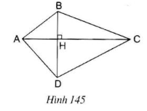*Hãy tính diện tích tứ giác ABCD theo AC, BD, biết AC ┴ BD tại H (h. 145).*

**Gợi ý.**  SABC = . . .

SADC = . . .

SABCD = . . .

1. **Công thức tính diện tích hình thoi**

*Hãy viết công thức tính diện tích hình thoi theo hai đường chéo.*

**Gợi ý.** Hình thoi có hai đường chéo vuông góc.

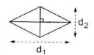

***Diện tích hình hình thoi bằng nửa tích hai đườc chéo***

***S= ½ d1.d2***



*Hãy tính diện tích hình thoi bằng cách khác.*

**Gợi ý.** Hình thoi cũng là hình bình hành

1. **Ví dụ**

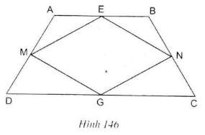Trong một khu vườn hình thang cân ABCD (Đáy nhỏ AB = 30m, đáy lớn CD = 50m, diện tích bằng 800 m2 ). Người ta làm một bồn hoa hình tứ giác MENG với M, E, N, G là trung điểm các cạnh hình thang cân (h.146).

1. Tứ giác MENG là hình gì?
2. Tính diện tích bồn hoa.

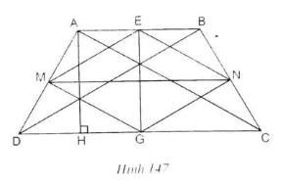**Giải**:

1. Ta có ME // BD và ME = ½ BD. GN // BD và GN = ½ BD. Suy ra ME // GN và ME=GN= ½ BD. Vậy MENG là hình bình hành.

Tương tự ta có EN // MG và EN = MG = ½ AC.

Mặt khác ta có BD=AC (hai đường chéo hình thang cân). Suy ra ME = GN = EN = MG. Từ đó MENG là hình thoi.

1. MN là đường trung bình của hình thang , nên

$$MN=\frac{AB+CD}{2}=\frac{30+50}{2}=40 (m)$$

EG là đường cao nên MN.EG=800, suy ra

$$EG=\frac{800}{40}=20 (m)$$

Diện tích bồn hoa hình thoi là: ½ MN . EG = ½ 40.20 = 400 (m2)